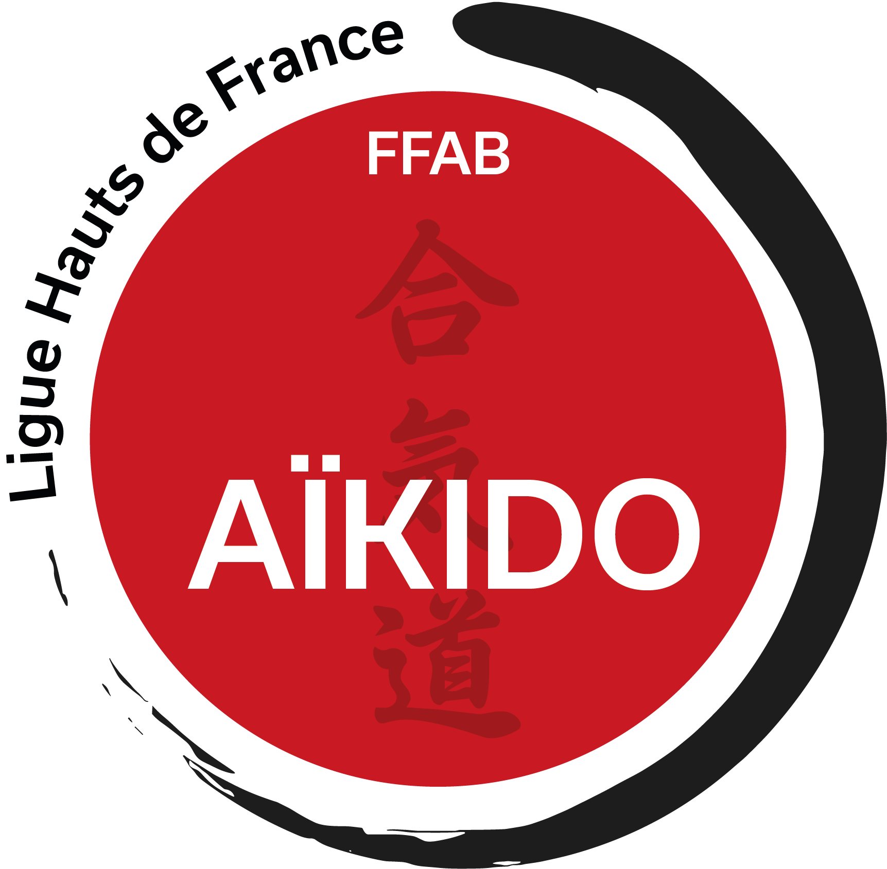
DOSSIER DE PRESSE
Ligue d’Aïkido des Hauts-de-France

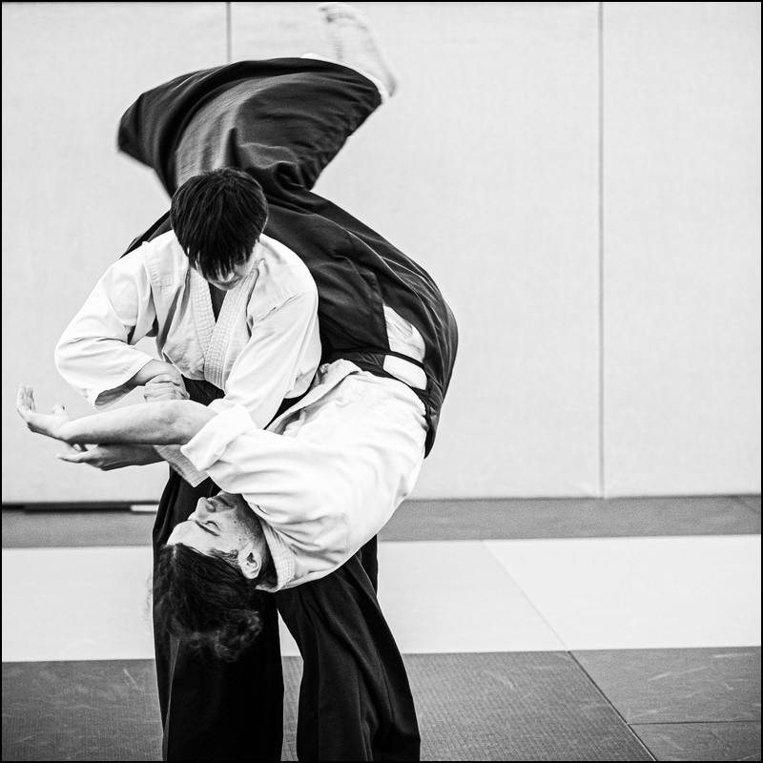

Sommaire

1. Édito de la Présidente 4
2. Présentation de la Ligue d’Aïkido Hauts de-France 5
2.1. Historique 5
2.2. Missions de la Ligue 5
2.3. Organisation 5
3. L’aïkido : un art martial moderne 6
3.1. Principes 6
3.2. Des valeurs au cœur de la pratique 6
3.3. Bienfaits 7
4. Chiffres clés régionaux 8
5. Actions et événements de la Ligue 8
5.1. Stages et formations 8
5.2. Actions Jeunes 9
5.3. Santé 9
5.4. Événements annuels 10
6. Les clubs des Hauts-de-France 10
7. Projets et développement 11
Annexes 13
I. Contact presse Ligue 13
II. Liste complète des clubs 13
III. Photos 18

Édito de la Présidente

L'aïkido que nous pratiquons et que nous transmettons n'est pas seulement un art martial : c'est une école de vie, fondée sur le respect de l'autre, la maîtrise de soi et la recherche constante de l'harmonie. Dans les Hauts-de-France, plus de 1000 pratiquants répartis dans plus de 30 clubs font vivre cette discipline au quotidien. Ce chiffre, nous le regardons avec lucidité : comme partout en France, les années post-Covid nous ont laissé des séquelles, et notre responsabilité collective est d'y répondre avec ambition.
Plus qu’un art martial, l’Aïkido est un vecteur d’éducation, de confiance en soi, de respect et d’harmonie. La Ligue d’Aïkido des Hauts-de-France œuvre chaque jour pour soutenir les clubs, accompagner les enseignants, dynamiser les actions territoriales et rendre la pratique accessible à tous
L'aïkido a quelque chose d'unique à offrir à notre région. À une jeunesse qui cherche des repères, il propose un ancrage martial sans compétition. Aux adultes sous pression, il offre sérénité et dépassement de soi. Aux seniors, une pratique douce mais exigeante. À toutes et tous, une communauté fondée sur l'engagement et le respect mutuel.
Notre ambition : transmettre les valeurs humanistes de l’aïkido, encourager la progression technique et renforcer notre présence auprès des jeunes, des établissements scolaires, et des partenaires publics et privés.
Ce dossier de presse présente notre organisation, nos missions et nos projets pour l’avenir.

La présidente de la Ligue Hauts-de-France, Youlika Michalski


Présentation de la Ligue d’Aïkido Hauts de-France

Historique
La Ligue d’Aïkido Hauts-de-France est issue de la fusion administrative des anciennes ligues Nord–Pas-de-Calais et Picardie. Aujourd’hui, elle représente la discipline sur l’ensemble du territoire régional et travaille en lien direct avec la Fédération Française d’Aïkido et de Budo (FFAB).

Missions de la Ligue

- Développer et promouvoir l’aïkido sur l’ensemble du territoire.
- Former les enseignants et accompagner les parcours pédagogiques.
- Organiser stages, examens techniques et regroupements régionaux.
- Soutenir les actions locales.
- Accompagner la création et l’essor des clubs.
- Représenter officiellement la discipline auprès des institutions (DRJSCS, collectivités…).

Organisation
La Ligue repose sur un comité directeur, une commission technique régionale, ainsi que plusieurs commissions dédiées : communication, formation, jeunes, senior, santé. L’ensemble des membres agit bénévolement au service des clubs et des pratiquants.

L’aïkido : un art martial moderne

Principes
Fondé au Japon par Morihei Ueshiba dans la première moitié du XXe siècle, l'aïkido se distingue profondément des autres arts martiaux par sa philosophie : il ne s'agit pas de dominer l'adversaire, mais de neutraliser son agression. Là où d'autres disciplines cherchent l'affrontement, l'aïkido recherche l'harmonie du mouvement.
Comme au judo, le pratiquant maîtrise des techniques de projection et d'immobilisation. Comme au karaté, il peut porter des frappes ciblées — les atémis — en des points précis du corps. Mais l'aïkido ne se réduit à aucune de ces disciplines : contrairement à elles, il exclut toute compétition. Pas de règlement, pas de trophée, pas d'adversaire à battre — seulement un partenaire avec lequel on travaille, et une pratique orientée vers la progression personnelle.
Ses techniques sont variées et complémentaires : travail à mains nues face à un ou plusieurs adversaires, armés ou non, pratique des armes traditionnelles — le sabre en bois (bokken) et le bâton (jo) — et exercices de concentration et de respiration. Toutes convergent vers le même principe : canaliser le mouvement et la force de l'attaquant, les rediriger sans s'y opposer frontalement, pour amener l'adversaire à une chute ou une immobilisation.
Discipline à la fois physique et mentale, l'aïkido développe l'équilibre, la coordination et la souplesse, tout en cultivant la maîtrise de soi, le calme et la concentration. C'est ce qui en fait une pratique accessible à tous les âges et à tous les profils — des enfants aux seniors, des débutants complets aux pratiquants aguerris.

Des valeurs au cœur de la pratique

L'aïkido ne se pratique pas contre l'autre — il se pratique avec l'autre. C'est cette philosophie de coopération, rare dans le monde des arts martiaux, qui fonde l'identité profonde de la discipline.
Sur le tatami, le respect et la discipline ne sont pas des contraintes imposées de l'extérieur : ils émergent naturellement de la pratique, geste après geste, séance après séance. L'élève apprend à maîtriser ses impulsions avant de maîtriser les techniques. Il progresse à son rythme, selon ses capacités, sans jamais avoir à se mesurer à un adversaire — seulement à lui-même.
C'est cette progression continue, à la fois physique et mentale, qui fait de l'aïkido un chemin autant qu'une discipline. Un chemin ouvert à tous, sans condition d'âge ni de niveau, où chaque pratiquant avance selon ses propres ressources et trouve sa propre forme d'excellence.

Bienfaits

L'aïkido est bien plus qu'une technique de self-défense. C'est une méthode d'éducation complète qui engage le corps, l'esprit et le caractère — accessible dès l'enfance et jusqu'au grand âge.
Sur le plan physique, la pratique régulière transforme le corps en profondeur. Elle développe la souplesse articulaire, améliore l'équilibre et la coordination, renforce l'endurance et travaille la respiration et la relaxation. À la différence de nombreux sports de contact, l'aïkido sollicite l'ensemble du corps de façon harmonieuse, sans chocs répétés ni traumatismes articulaires. Pour les seniors, c'est une activité douce mais exigeante, qui entretient la mobilité et la vitalité. Pour les plus jeunes, c'est un formidable outil de développement moteur et de confiance en soi.
Sur le plan technique, l'apprentissage de l'aïkido développe des qualités rares : la lecture du déséquilibre adverse, la maîtrise de l'énergie et du timing, la rapidité des réflexes. Ces acquisitions, forgées sur le tatami, irriguent bien au-delà de la pratique martiale — dans la gestion des situations de tension, dans la posture, dans la relation à l'autre.
Sur le plan humain, c'est peut-être là que l'aïkido se révèle le plus singulier. En s'inscrivant dans l'héritage du bushido — le code d'honneur traditionnel des arts martiaux japonais — et dans un esprit profondément non violent, il cultive des valeurs que le monde du sport compétitif peine souvent à transmettre : la politesse, la modestie, la loyauté, le courage, et par-dessus tout, la maîtrise de soi. La coordination physique et mentale qu'exige chaque technique n'est pas seulement un exercice du corps — c'est aussi, progressivement, une transformation intérieure.
C'est ce qui fait de l'aïkido une discipline à part : exigeante sans être élitiste, martiale sans être violente, compétitive avec soi-même plutôt qu'avec les autres.

Chiffres clés régionaux

- 33 clubs affiliés.
- Plus de 1000 licenciés dans la région.
- plus de 40 enseignants diplômés.
- plus de 20 stages régionaux organisés chaque saison réunissant près de 300 pratiquants.
- organisation de 5 événements inter-ligues et nationaux.

Actions et événements de la Ligue

Stages et formations
Chaque saison, la Ligue déploie un programme de stages ambitieux qui constitue le cœur de son action territoriale. Au programme : des stages techniques régionaux animés par des hauts gradés (6e et 7e Dan), des formations pédagogiques pour les enseignants, ainsi que des préparations spécifiques aux examens de 1er et 2e Dan.
La dynamique est en nette progression. En 2024–2025, la Ligue a organisé 18 stages, totalisant 651 participations pour 229 pratiquants distincts, dont 23,6 % de femmes.
En 2025–2026, ce sont déjà 26 stages programmés, avec 801 participations enregistrées à ce jour pour 288 participants uniques — et une part féminine en hausse à 29,8 %. Cette saison intègre également 4 stages de formation continue pour les enseignants, témoignant d'un effort accru en matière d'accompagnement pédagogique.
Au-delà des chiffres, c'est une communauté régionale qui se retrouve, échange et progresse ensemble, dans l'esprit de transmission qui est au cœur de l'aïkido.

Actions Jeunes
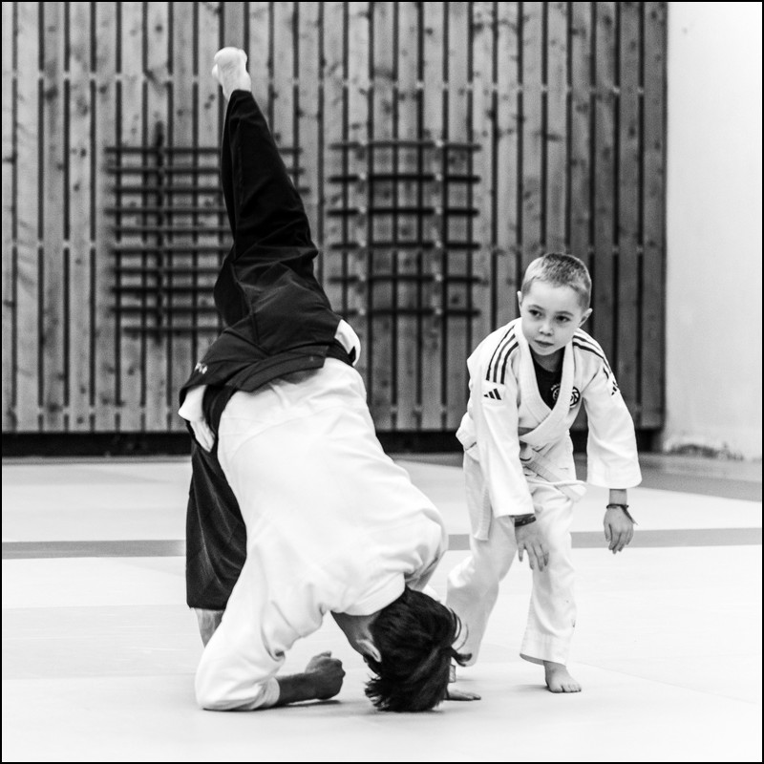
Et si l'aïkido était l'activité idéale pour nos enfants ? Pas de compétition, pas de classement, pas de perdant — juste une pratique exigeante et bienveillante, qui apprend à tomber sans se faire mal, à respecter l'autre et à se dépasser soi-même. La Ligue Hauts-de-France en est convaincue, et elle s'engage chaque saison pour rendre cette expérience accessible au plus grand nombre de jeunes.
Au printemps, les plus petits quittent le dojo pour pratiquer en plein air. Techniques, jeux, animations : ces stages sortent délibérément des sentiers battus pour offrir aux enfants un premier contact avec l'aïkido qui soit avant tout une aventure. Parce qu'un enfant qui garde un bon souvenir d'une journée sur le tatami est un pratiquant de demain.
Pour les ados, des stages spécifiques leur sont entièrement dédiés — parce qu'un adolescent n'est ni un enfant ni un adulte, et mérite un cadre qui lui ressemble. Et pour les 16–25 ans, souvent perdus entre deux mondes, la Ligue propose des formats pensés pour les garder dans la pratique à l'âge où beaucoup raccrochent leur aikidogi.
Enfin, pour faciliter le passage vers les stages adultes, la Ligue a mis en place des safe zones : des espaces encadrés au sein des stages adultes, où les plus jeunes peuvent s'intégrer progressivement, sans pression, entourés de pratiquants expérimentés. Une façon simple et concrète de dire aux jeunes : ici, vous avez votre place.

Santé

À travers sa commission santé, la Ligue développe des pratiques adaptées à des publics qui en sont souvent éloignés. L'aikitaïso — forme douce et accessible de l'aïkido, centrée sur le travail du souffle, de l'équilibre et de la mobilité articulaire — ouvre la discipline aux seniors, aux personnes en situation de handicap, aux femmes reprenant une activité physique après une longue interruption, ou encore aux pratiquants convalescents. Ces formats font l'objet de formations spécifiques dispensées aux enseignants des clubs, garantissant un encadrement qualifié et bienveillant.
Au-delà de la pratique elle-même, la Ligue accompagne les clubs dans le développement de sections spécifiques et dans la conception de projets d'accueil de stages dédiés à ces publics. Elle se positionne ainsi comme un interlocuteur concret pour les collectivités souhaitant enrichir leur offre de sport-santé, répondre aux enjeux du vieillissement actif, favoriser l'inclusion des personnes en situation de handicap ou soutenir les initiatives en faveur du sport au féminin.
La Ligue est prête à co-construire ces projets avec les acteurs du territoire — communes, départements, structures médico-sociales — pour faire de l'aïkido un outil de santé publique à part entière.

Événements annuels

- Temps forts 2024-2025
  - stage national aikitaiso
  - formation des examinateurs
- Kagami Biraki
- Participation aux forums du sport

Les clubs des Hauts-de-France
La Ligue regroupe des clubs répartis dans 4 départements : Nord, Pas-de-Calais, Somme, Oise. Chaque club propose une pratique accessible à tous et est animé par des enseignants diplômés.
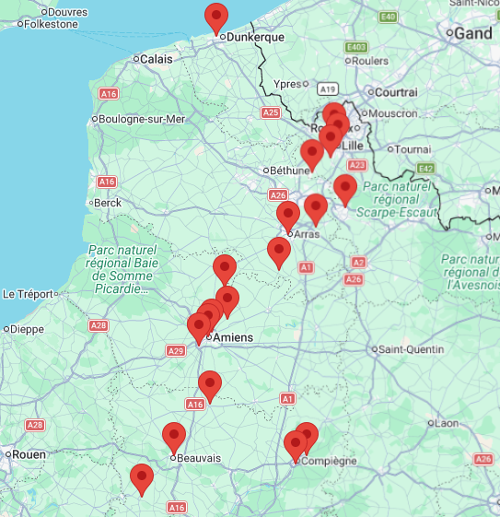

Projets et développement

Perspectives : une ligue en mouvement
Le projet d'Olympiade 2024–2028 ne se limite pas à consolider l'existant — il trace une trajectoire ambitieuse pour les années à venir, autour de trois grandes orientations.
Aller vers de nouveaux publics grâce au sport-santé. L'aïkido a des atouts considérables à faire valoir dans le champ de la santé et du bien-être. La Ligue entend les faire reconnaître en déployant des actions sport-santé structurées auprès des clubs de la région.
Prévention des risques liés à la santé :
- sensibiliser et former les enseignants et pratiquants : Traumatologie sur le tatami - prévenir les blessures.
- Valoriser les pratiques de l’Aïkido adaptées aux conditions de santé et favorisant la bonne santé (grossesse, handicap, pathologies, ostéo articulaires, cardio respiratoires, vieillissement via la mise en lumière des sections Taïso, aiki santé bien être et l’encouragement à une pratique raisonnée de l’aïkido).
- Prévention des épidémies au dojo.
- Urgences vitales.
- Sensibiliser les dirigeants aux « bonnes pratiques » :
  - Gestion de l’effort, préparation physique.
  - Trousse d’urgence à disposition.
  - Lutte contre les violences et incivilité (harcèlement, violence sexiste et sexuelle, partage des locaux inter âges et mixité).
Se moderniser pour mieux rayonner. Un art martial du XXIe siècle se pratique sur le tatami — mais se fait connaître sur les réseaux sociaux, les sites internet et les outils numériques. La Ligue engage une refonte complète de ses outils de communication : nouvelle identité visuelle, site internet repensé pour donner plus de visibilité aux clubs, photothèque et vidéothèque partagées, accompagnement des clubs dans leur communication locale. Les objectifs sont simples : améliorer la visibilité des clubs auprès du public, améliorer l’accès à l’information et aux outils de communication pour les responsables de club.
Investir durablement dans la jeunesse et l'inclusion. Les jeunes et les publics spécifiques sont au cœur du projet de développement de la Ligue. Stages dédiés, safe zones, sections adaptées, formation des enseignants à l'accueil de publics variés : chaque action menée aujourd'hui est un investissement dans la vitalité de la discipline demain. Parce qu'une ligue qui grandit, c'est d'abord une ligue qui sait accueillir.

Annexes

Contact presse Ligue

Responsable Communication : Caroline GUICHET
Email : communication@aikido-hdf.fr
Téléphone : 06.13.30.73.51
Site : https://aikido-hdf.fr
Réseaux sociaux :
https://www.facebook.com/profile.php?id=100072962274878
https://www.instagram.com/aikido_hdf/?hl=fr
https://www.youtube.com/channel/UCdUMubfxC9ZSqt0LsOnVcrw
https://www.tiktok.com/@aikido_hdf

Liste complète des clubs

Amiens Aïkido - Rue Caumartin 80000 Amiens
https://fr-fr.facebook.com/amiensaikido/

Aikicam Cercle des Arts Martiaux - Gymnase Gustave Charpentier 80000 Amiens
https://www.facebook.com/people/A%C3%AFkicam-Cercle-des-Arts-Martiaux-dAmiens/100077067694626/

USAO Aïkido Arras - Rue Beauffort 62000 Arras
https://www.facebook.com/p/Aikido-Arras-Usao-100054557494351/

Baisieux Arts Martiaux
https://baisieuxartsmartiaux.fr/

Aïkido Beauquesne - 29 Place Publique 80600 Beauquesne
https://aikido-beauquesne.fr

Aïkido Club de Beauvais - 1 rue Marcelle Guedelin 60000 Beauvais
https://www.facebook.com/p/A%C3%AFkido-Club-de-Beauvais-100088820331114/?locale=fr_FR

Aïkido club de Biache - rue Gambetta 62118 Biache Saint Vaast
https://www.facebook.com/people/A%C3%AFkido-Biache/100088406436506/

Breteuil Aïkido Club - rue du général Leclerc 60120 Breteuil
https://breteuil-aikido.jimdofree.com/

Club Seichusen Aïkido Bucquoy - 2 rue Linière 62116 Bucquoy
https://www.facebook.com/people/Club-Seichusen-Aikido-Bucquoy/100009613779421/

Aïkido Chaumont-en-Vexin - rue d’Enencour 60240 Chaumont-en-Vexin
http://aikido-chaumontenvexin.fr/

Aïkido Compiègne Sei Shin Kai - 1 bis rue Rouget de Lisle 60200 Compiègne
https://www.aikido-compiegne.fr/

Aïkido Club de Douai - Complexe Gayant 59500 Douai
https://aikido-douai.wixsite.com/aikidoclubdouai

Club Léo Lagrange Hellemmes
https://www.aikidohellemmes.fr/

Aïkido Jumbi Dosa - Rue Hyacinthe Rigaud, Albeck 59760 Grande Synthe
https://www.aikido-grande-synthe.fr/

Aïkido Club de Laigue - 2 Rue de l'Aigle 60750 Laigue
https://fr-fr.facebook.com/aikidodelaigue

Aikido La Madeleine
https://www.aikido-lamadeleine.fr/

J-A-K Lambersart
https://www.jak-lambersart.org/

Aikido Club de Landrecies
https://www.facebook.com/aikido.landrecies

Kaizenkan Aikido Lezennes

Aïkido Unagi Sanbiki - 37 Rue de Wazemmes 59000 Lille
https://www.kendo-lille.com/

Aïkido Fives - (multi sites) 59000 Lille
https://aikidofives.com/

Association Mouvalloise Aikido
https://aikidomouvaux.wordpress.com/

Association Neuvilloise d’Aikido
https://www.facebook.com/aikidoneuvilleenferrain/?locale=fr_FR

Aïkido Noyelles les Seclin - 18 rue de Wattignies 59139 Noyelles Les Seclin
https://www.aikido-noyelles.fr/

Aikikai de Noyon
https://www.aikido-noyon.fr/

Dojo Aïkido Provin Meishinkai - 54 rue Henri Catoire 59185 Provin
https://www.facebook.com/p/Dojo-A%C3%AFkido-Provin-Meishinkan-100084982187111/

Aïkido Saint André Lez Lille - Avenue des peupliers 59350 Saint André Lez Lille
https://www.facebook.com/aikidosaintandrelezlille/?locale=fr_FR

Aïkido Club Saint Gratien - Rue du Plant 80260 Saint-Gratien
https://aikido-st-gratien.jimdofree.com/

Aïkido Club de Saleux (EDAM 80) - 8 rue Max Dormoy 80480 Saleux
https://www.facebook.com/people/EDAM-A%C3%AFkido-Saleux/61550598706594/?_rdr

Club Tourquennois d’Arts Martiaux
https://www.facebook.com/p/CTAM-Association-sportive-depuis-1953-100052160175042/?locale=fr_FR

Aikido pour Tous de Tourcoing

Waziers Aikido Club - Allée George Larue 59119 Waziers
https://aikido-waziers.fr

Photos

